山东科技大学2012—2013学年第一学期
《计算机组成原理》考试试卷（B卷）
班级 姓名 学号
题号 | 一 | 二 | 三 | 四 | 五 | 总得分 | 评卷人 | 审核人
得分
一、选择题（每题1分，共10分）
1、目前大多数集成电路生产中，所采用的基本材料为______。
A.单晶硅 B.非晶硅 C.锑化钼 D.硫化镉
2、用16位字长（其中一位符号位）表示定点小数时，所能表示的数值范围是______。
A.0≤│N│≤1-2^{-（16+1）} B.0≤│N│≤1-2⁻¹⁶
C.0≤│N│≤1-2^{-（16-1）} D.0≤│N│≤1
3、运算器虽有许多部件组成，但核心部件是______。
A.数据总线 B.算术逻辑运算单元 C.多路开关 D.累加寄存器
4、某计算机字长32位，其存储容量为4MB，若按字编址，它的寻址范围是______。
A. 1M B. 4MB C. 4M D. 1MB
5、常用的虚拟存贮系统由______两级存贮器组成，其中辅存是大容量的磁表面存贮器。
A.主存-辅存 B.快存-主存 C.快存-辅存 D.通用寄存器-主存
6、单地址指令中为了完成两个数的算术运算，除地址码指明的一个操作数以外，另一个数常需采用______。
A.堆栈寻址方式 B.立即寻址方式 C.隐含寻址方式 D.间接寻址方式
7、为确定下一条微指令的地址，通常采用断定方式，其基本思想是______。
A.用程序计数器PC来产生后继微指令地址
B.用微程序计数器μPC来产生后继微指令地址
C.通过微指令顺序控制字段由设计者指定或由设计者指定的判别字段控制产生后继微指令地址
D.通过指令中指定一个专门字段来控制产生后继微指令地址
8、cache 每次替换的数据量大小是一个______。
A.字块
B.字
C.字节
D.块号
9、为了使设备相对独立，磁盘控制器的功能全部转移到设备中，主机与设备间采用______接口。
A.SCSI B.专用 C.ESDI D.RISC
10、I/O标准接口SCSI中，一块主适配器可以连接______台具有SCSI接口的设备。
A.6 B.7--15 C.8 D.10
二、填空题（每空1分，共20分）
1、IEEE754标准，一个浮点数由______、阶码E、尾数M三个域组成。其中阶码E的值等于指数的______加上一个固定______。
2、相联存储器不按地址而是按______访问的存储器，在cache中用来存放______，在虚拟存储器中用来存放______。
3、计算机系统中控制单元的设计主要有______和______两种方式。
4、根据地址格式不同，虚拟存贮器分为______、______和______三种。
5、CPU从主存取出一条指令并执行该指令的时间叫做______，它常用若干个______来表示，而后者又包含有若干个______。
6、计算机硬件系统由______、______、______、______组成。
7、寻找中断服务程序入口地址的方法______和______。
三、简答题（每题5分，共20分）
1、 什么是接口和端口？两者有什么联系？
2、 什么是RISC？RISC指令系统的特点是什么？
3、为什么说取指令是公操作？在取指令阶段，CPU主要完成哪些操作？
4、简述中断服务程序的流程？
四、计算题（每题10分，共20分）
1、 S、E、M三个域组成的一个32位二进制字所表示的非零规格化浮点数X，S=1位，E=8位，M=23位。其值表示为：X=（-1）^{S}×（1.M）×2^{E-128}，问它所表示的最大正数，最小正数，最大负数，最小负数。
2、设X、Y为定点纯小数，证明[X]_{补}+ [ Y ]_{补} = [ X + Y ]_{补} （mod 2）。
五、设计题（每题10分，共30分）
1、 已知某机采用微程序控制方式，其控制存储器容量为512×48（位），微程序可在整个控制存储器中实现转移，可控制微程序转移条件共4个，微指令采用水平型格式，后继微指令地址采用断定方式，如图所示：
微命令字段 判别测试字段 下地址字段

←操作控制→ ←—————— 顺序控制 ————————→
(1)微指令中的三个字段分别应多少位？
(2)画出对应这种微指令格式的微程序控制器逻辑框图。
2、已知某16位机的主存采用半导体存贮器，地址码为18位，若使用8K×8位SRAM芯片组成该机所允许的最大主存空间，并选用模块板结构形式。问：
（1）若每个模板为32K×16位，共需几个模块板?
（2）每个模块内共有多少片RAM芯片?
（3）主存共需多少RAM芯片？CPU如何选择模块板？
3.下图所示为双总线结构的机器，IR为指令寄存器，PC为程序计数器（具有自增功能），M为主存 （受R/W信号控制），AR为主存地址寄存器，DR为数据缓冲寄存器，ALU由＋，－控制信号决定可完成何种操作，控制信号G控制的是一个门电路。另外，线上标注有控制信号，例如Yi表示Y寄存器的输入控制信号，R1o为寄存器R1输出控制信号。未标注的线为直通线，不受控制。
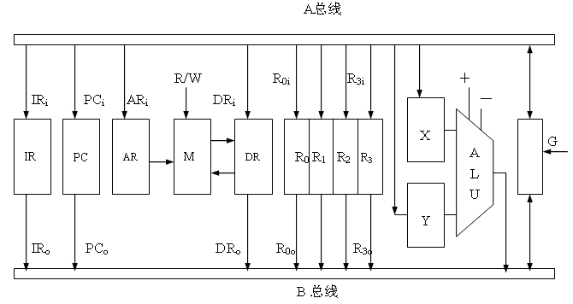

“SUB R_{1 ，}R₃”指令完成（R₃）－（R₁）→R₃的功能操作，画出其指令周期流程图，并列出相应的微操作控制信号序列。

